GH-412缓凝减水剂

公司官网：www.cqyuyuanjc.com
李经理电话：15723053599
产品简介
“高和牌”缓凝剂及复合缓凝减水剂是由减水、缓凝、防水、膨胀等材料复合而成的具有减水、防水、延缓水泥水化热的释放等功能，使砼在一定时间内保持良好流动性和工作性的砼外加剂。适用于夏天高温环境下大体积砼的连续浇筑及需缓凝或泵送的砼施工。其产品各项笥能批标达到GB8076-1997国家

性能特点
1、本产品不腐蚀钢筋，砼凝结时间可根据用户需要在2-20小时内任意调节。
2、有利于降低砼内外温差，避免产生温度应力引发开裂。
3、延缓、抑制C3A和C3S矿物组份的水化，对C2S影响小，因此对水泥浆的后期水化和强度增长无不良反应。

产品型号、应用技术及适用范围（掺量为水泥用量的百分比）
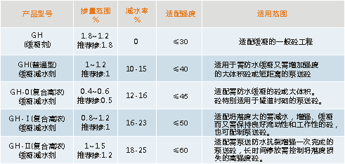

应用技术要点
1、使有前应根据现场材料作掺用系列GH剂的砼试配，以考察水泥的适用性，掺量建议采用我厂的推荐量，需达更好的缓凝效果掺量要提高到最大，但严禁过量掺入。
2、使用前直接将本剂分蕤地水泥中加入，并延长搅拌时间1分钟以上，也可先加部分拌和水适当搅拌生再加入本剂缓凝效果更好。
3、本产品采用25kg/袋编织袋包装，注意防潮，如守潮结块可兑成深液使用不影响效果。有效期两年。

